**声形兼具激兴趣 图文并茂提效果**

**---浅谈多媒体技术在书法教学中的应用**

常州市朝阳桥小学 秦一玲

**摘要：**随着科技的发展和进步，计算机网络信息技术也日趋成熟，这为教育教学的改革创新提供了新的平台和载体。多媒体技术在现代化书法教学中得到越来越多的运用，其有效融合图画、文字、音频、视频的特性，使书法课堂教学更加生动，使学生思维更加集中，使课堂成效更加显著。本文将围绕多媒体技术在书法教学中的应用进行探讨，以声形并茂激发学生学习书法的兴趣，从而凝聚课堂智慧，实现高效课堂。

**关键词：**书法教学；多媒体技术；课堂效率

多媒体技术自诞生以来，已有数十年的历史，其有效融合图画、文字、音频、视频的特性，越来越融入到我们日常的学习、生活、工作等各个方面。在教育领域，多媒体技术、投影仪等设备也逐步走进课堂，成为教师教学和学生学习的有效工具，作为一种新式的教学手段，它也带动了教学理念的革新。多媒体技术进书法课堂，可以使教学内容更加的直观化、形象化，教师和学生在进行互动性交流时，教师更容易表达，学生更容易领会，直接带动了课堂效率的提高。

**一、创设直观情境，激发学习兴趣。**

激发学生学习书法的兴趣是学生学好书法的关键,是学生打开艺术殿堂的金钥匙,更是学生主动学习书法、练习书法的动力，只有真正的爱好书法，懂得书法的魅力所在，才能真正的掌握技巧，起到事半功倍的效果。

（一）播放书法家故事，激发学生兴趣。

古今书法家的故事特别多，有刻苦努力的，有持之以恒的，有勤学苦练的，有改革创新的……，笔者担任的是低年级的硬笔书法和中年级的软笔书法教学，我经常会在书法课堂中根据学生的学情，适时利用多媒体播放发一些书法家故事，激发学生学习书法的兴趣，例如：练习基本笔画，对于低年级学生来说比较枯燥乏味，部分学生遇到某些特别难写的笔画（捺、横折斜勾……）时就想放弃，笔者就用多媒体播放了卡通版的王献之练字写完十八缸水的故事，通过这个趣味动画的播放，学生知道只有持之以恒才能把字练好，不能遇到一点点困难就半途而废。

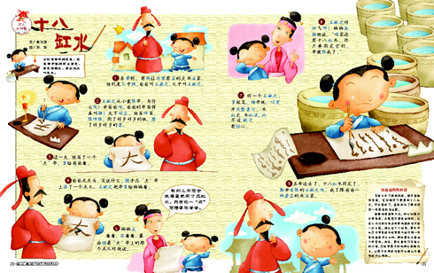

（二）欣赏名家名作，感受艺术熏陶。

书法的学习除了临摹之外，欣赏古代经典碑帖，名家名作，以此来提高学生的审美能力和书法文化素养，陶冶学生性情，是书法学习的另一主要途径。但是在实际教学中，教师不可能带着几十本字帖进入课堂，更不可能经常带领学生到博物馆和名胜古迹去观赏书法作品，因此，笔者只有利用多媒体技术，在课堂上展示历史碑帖和名胜古迹碑文，让学生欣赏优美的书法真迹，感受博大精深的历史文化。笔者在四年级的软笔书法课堂中给学生欣赏过王献之草书《中秋帖》和《鸭头丸帖》，学生在欣赏时，情不自禁地伸手在比划着，他们感受到《中秋帖》纵逸豪放、古拙肥厚，自然生动。而《鸭头丸帖》笔法灵动，书风优美，风神散逸，韵味十足。当学生欣赏到《董美人墓志》时，感悟到此墓志书法布局整齐缜密，结字恭正严谨，笔法精劲含蓄……不同时代、不同书法家的作品，给学生不一样的感受。这样，学生在教室里就能领略到古今书法艺术的精髓，真正做到了：秀才不出门，全知天下事！从而可以更加充分地调动学生学习书法的积极性，在众多字帖中找到自己喜欢的、适合的，进一步激发学习书法的兴趣。

再如，笔者在执教《多变的木》一课时，暖课环节播放的是象形字动画片《三十六个字》，通过观看有趣的象形字动画，让学生感受到中国汉字文化的魅力和神奇，也激发了学生对书法的喜爱之情。

**二、巧用书法软件，提高课堂效率。**

在传统的书法教学中，多为师傅带徒弟的教学模式，往往是一带几个或多个，以师傅临摹示范为主要教学方法。而现代书法教学中，随着学生的增多，几十个学生的规模无法运用传统的教学办法，而且教师利用粉笔和毛笔在黑板上演示的方法,虽然直观，但也有很多不足。由于角度、距离等原因的局限，学生的认识水平与理解能力有限，很多细微的动作学生无法看清楚，复杂的要领学生不能在短时间内抓住，注意力也容易分散，教学效果差强人意。笔者在书法教学时，除了现场书写示范，还利用 “写字派”这个APP软件中强大的资源，精心制作PPT课件用于课堂教学，把范字的“点横竖撇捺”等笔画呈现于屏幕上便于学生清晰对比，同时结合实物投影仪，将字贴上的字逐个放大，让学生观察、分析：笔画的特征，结构的变化，位置的摆放等，然后再利用“少儿春书法”强大的视频资源，播放名家书写视频，既有多角度清晰地示范，又有具体地重难点讲解。

例如：笔者在教三年级学生写软笔“人”字时，首先是用“写字派”里大量的图片，制作了“人”字的演变过程PPT，通过一张张图片的呈现，学生了解到：“人”是象形字，最早出现于甲骨文。在甲骨文中它形象地表示了一个侧面站立的人。大篆和小篆的“人”与甲骨文一样都是人的侧面形象，只是稍微有点变化。我们的祖先用一撇一捺明确表达了一个字意，我们不得不佩服古人的智慧。

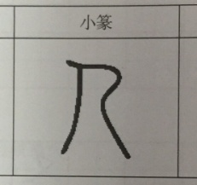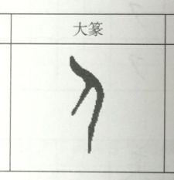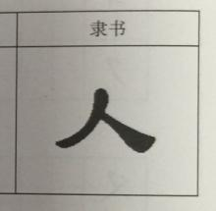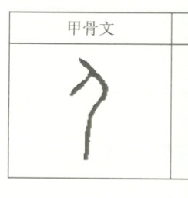

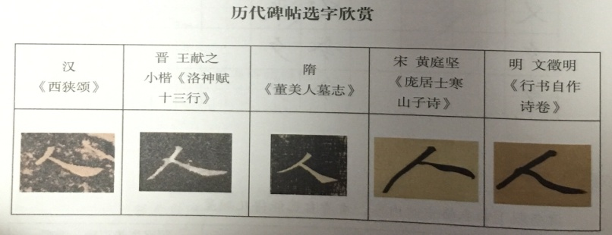

接着，笔者利用“写字派”软件和实物投影仪结合教学，提炼出书写要点。（这里较为局限的是教师在实物投影仪上示范，介于角度的原因，学生并不能同时看到毛笔的笔锋的变化和示范者手腕的动作。）

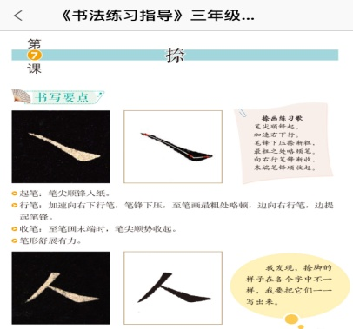

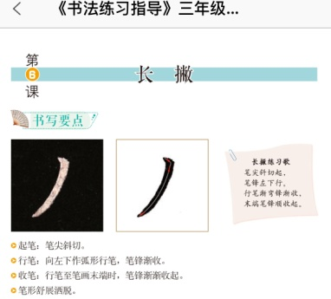

随后，笔者打开“少儿春书法”软件，播放了专家的示范视频，每一位学生可以听到专家对笔法的具体解读，同时从多个角度清晰观察毛笔笔锋的变化和书写者手腕手指一些细小的动作，亦可慢动作回放每一笔的运笔步骤，真正突破了教学的重难点。让学生明确了：人字顿笔后，将笔头调至中锋，向左下由重到轻，由粗到细书写撇画，在撇画约三分之一处，轻落笔向右下方行笔，书写捺画，运笔由轻到重，顿笔转向右行笔，提笔出锋，则人字书写完毕。

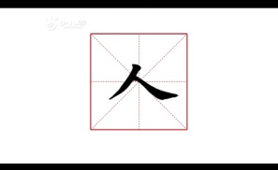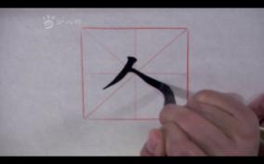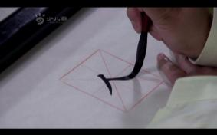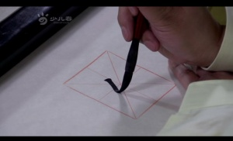

最后，笔者结

最后，笔者利用“写字派”软件和学生学情总结出书写儿歌，便于学生记忆，掌握技法！

撇：笔尖斜切起，笔锋左下行，行笔渐弯锋渐收，末端笔锋顺收起。

捺：笔尖顺锋起，加速右下行，笔锋下压捺渐粗，最粗之处略顿笔。向右行笔锋渐收，末端笔锋顺收起。

由此可见，在书法课堂教学中，利用多媒体教学，能让学生在图文并茂的材料中了解中国汉字的起源变化，在声形兼具的视频资源中掌握书写技巧，真正有效解决了书法教学“怎么学”和“如何教”的两大痛点和瓶颈，使书法学习变得轻松有趣，焕发课堂活力。

**三、转换评价媒介，优化评价效果。**

评价是书法教学中不可缺少的重要环节，也是教师手上的一种教育工具。评价的目的不仅是为了考察学生实现课堂目标的程度，更是为了改进师生的教与学，改善课程设计，从而有效地促进学生的发展，激发学习的愿望。书法教学评价的多样化、时效性尤为重要。传统书法课堂作业的展示、评价一般是课后收齐作业后，老师用红笔或红毛笔批改并批注。笔者在运用多媒体技术进行作业的评价方面有一些想法。

（一）实物投影来帮忙,课堂反馈更及时。

笔者在书法课堂里评价学生作业，一般是利用实物展示台将学生最原始的作业展示出来，并放大，可以让全班每一位学生，第一时间，一目了然作业中的成功之处和存在的不足之处，教师在展示台上用红笔直接修改，这样所有学生都能受到启示，对于自己的作业及时的加以二次调整。

例如：笔者在教学二年级硬笔“火字旁的字”时，在学生开始书写15钟后，笔者就发现有大部分学生在写“火”旁时，中间的那笔“丿”，斜得角度太过，变成了斜撇，于是笔者第一时间就将其中一本作业本在展示台上进行了展示并放大,让全班同学仔细观察这位同学写的“火”字旁，和老师示范的，或者和自己书写的进行对比一下，你有什么想说的吗？学生一下子发现，那笔撇的角度太大了，进而老师再次强调：（火字旁里的那笔撇，我们要写成竖撇哦。）老师用红笔直接在展示台上帮助那位同学修改，其他学生进行二次调整。随后在书写其它几个“火”字旁的字时，全班学生就没有再出现这样的情况。利用多媒体技术进行课堂中的评价，反馈更为及时。

（二）“写字圈”里齐互动，交流分享促成长。

另外，笔者还将评价延伸到课外，利用“写字派”，给学生创设了交流分享，互动点评的平台。写字派中有个“写字圈”的栏目，雷同与现在较为流行的微信朋友圈，我们可以将自己的作业、作品上传到写字派的“写字圈”中，这样，老师、家长、同学甚至一些不认识的同为爱好书法的伙伴之间都能进行相互点评，各抒己见，取长补短。进而激励学生的学习热情，树立更坚定的学书自信心。

**四、发挥集字功能，降低创作难度。**

为了提高学生的书写水平、学书成就感，笔者学校也鼓励那些学习书法的学生多参加一些书法比赛和进社区送对联等活动。参加书法比赛一个是对自己平时练习书法有个督促作用，二是能增加经验交流，知道知道自己的水平在哪一阶段，还可以得到别人的指导，从而避免使自己多走弯路。而进社区送对联，听到他人对自己的赞扬，可以增加自己的学书成绩感。但是对于初学者来说，参加比赛时，要命题书写是有一定难度的，例如：笔者学校三年级某些学生参加江苏省书法名校高层论坛征稿活动中，活动要求学生必选作品为本校校训的书写，但这些学生在平时临习的字帖中没有找到校训中的一些字，甚是苦恼、着急。笔者了解情况后，指导她们可以利用集字来进行创作。集字功能第一个好处就是可以给初学者一个参考，完成一幅作品。初学者一般都没有创作能力，如果要创作，需要参考书法家的作品；同时笔者还给学生们推荐了“写字派”中有强大的集字功能，只要输入想要写得字，例如：“勿以善小而不为”，然后出现篆、隶、草、行楷五种字体供选择，还可以一键生成作品，有条幅和横幅两种形式，可以说多媒体软件的介入对初学者大有帮助。

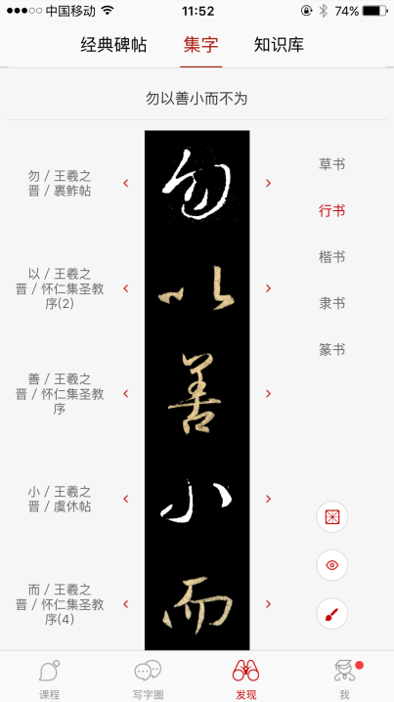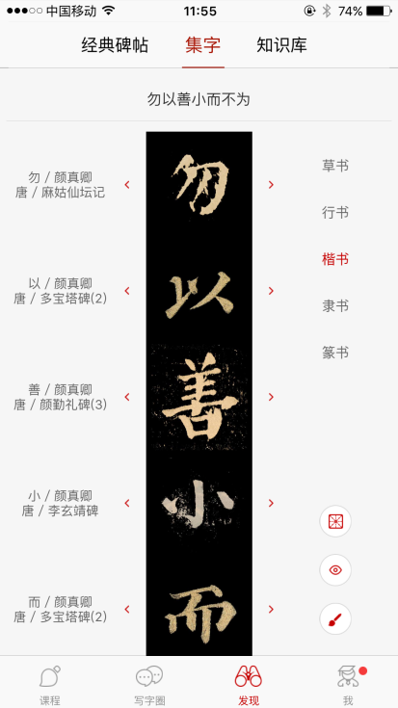 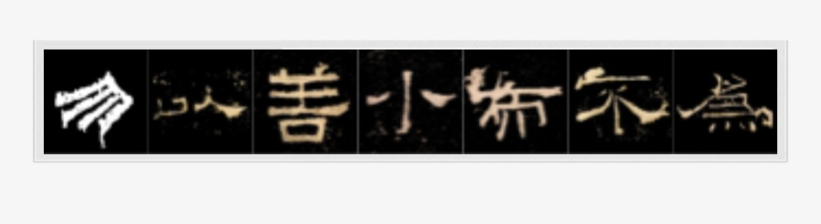

**结语：**

总之，运用多媒体技术辅助书法教学，可以融声汇色，激发兴趣；可以声形兼具，提效课堂；可以互动交流，有效评价；可以“助教”集字，益于创作，这些都是传统教具无法比拟的。在教学中，我们要扬多媒体之长处，避它之短，灵活掌握现代化多媒体技术，促进书法教学效果和教学质量的双丰收。

**参考文献：**

1. 《书法练习指导 》北师大版 主编：秦永龙 查律
2. 《图解汉字起源》北京大学出版 王祥之著
3. 《中小学书法教育指导纲要》 中国教育部